BUỔI VĂN NGHỆ TRỰC TUẦN ĐẦY MÀU SẮC CỦA LỚP 4A2

Hòa chung không khí cả nước hân hoan kỷ niệm 40 năm ngày Nhà giáo Việt Nam (1982 – 2022), trong buổi sinh hoạt đầu tuần sáng ngày 31/10, tập thể lớp 4A2 Trường Tiểu học Giang Biên đã gửi tới các bạn học sinh toàn trường một tiết mục văn nghệ vô cùng đặc sắc như khiêu vũ thể thao, biểu diễn thời trang…
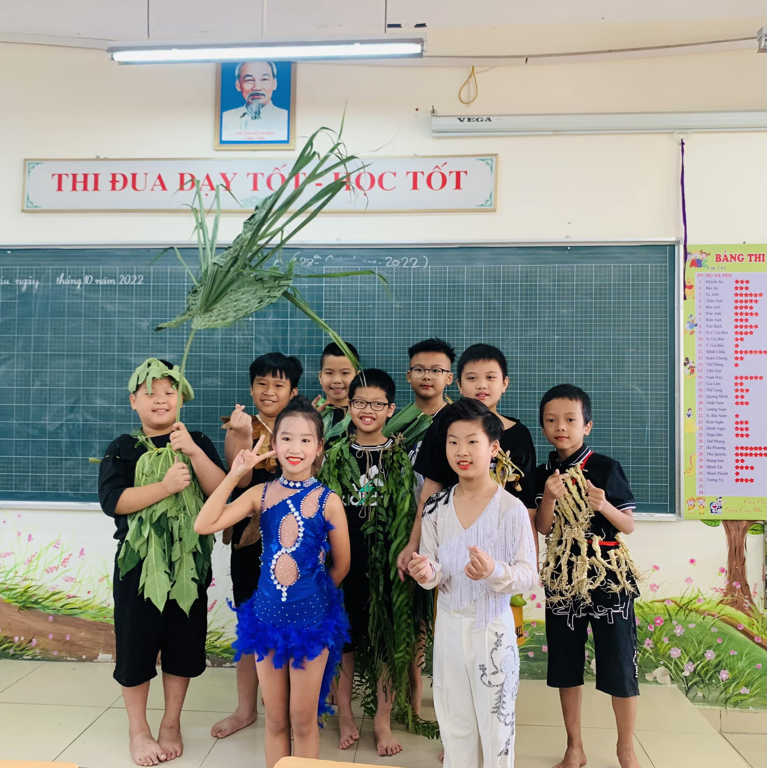

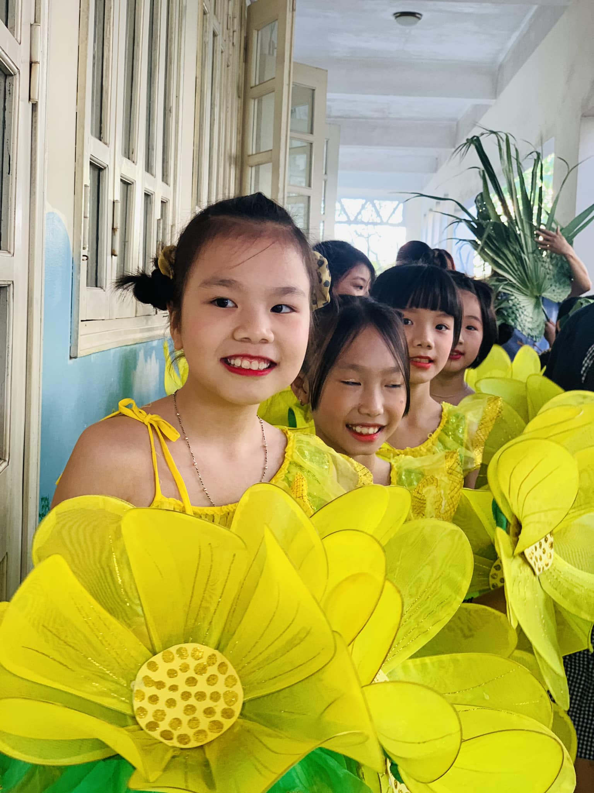

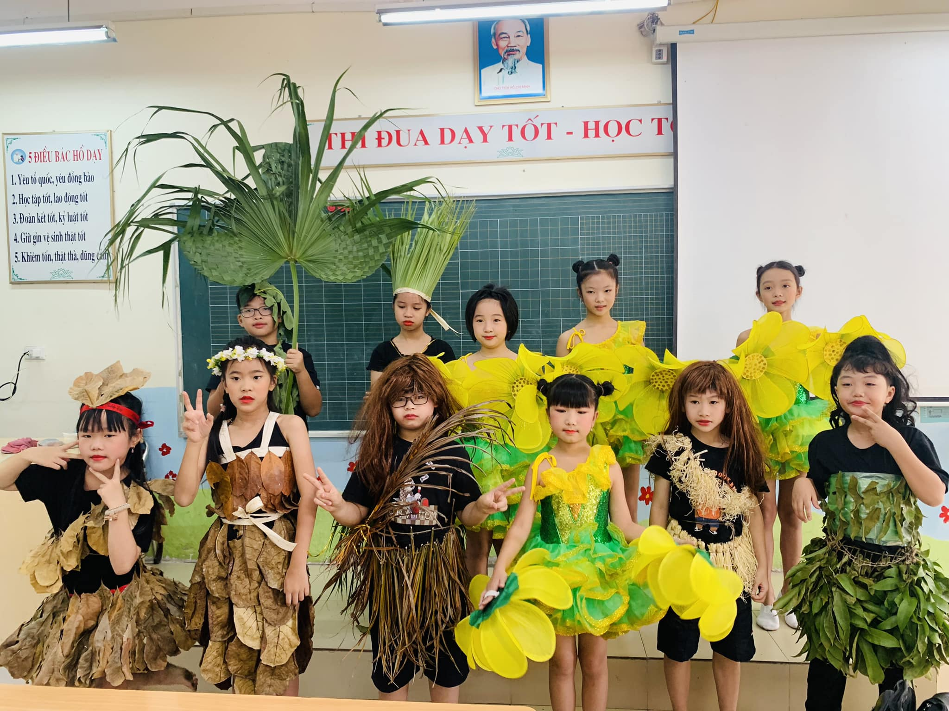

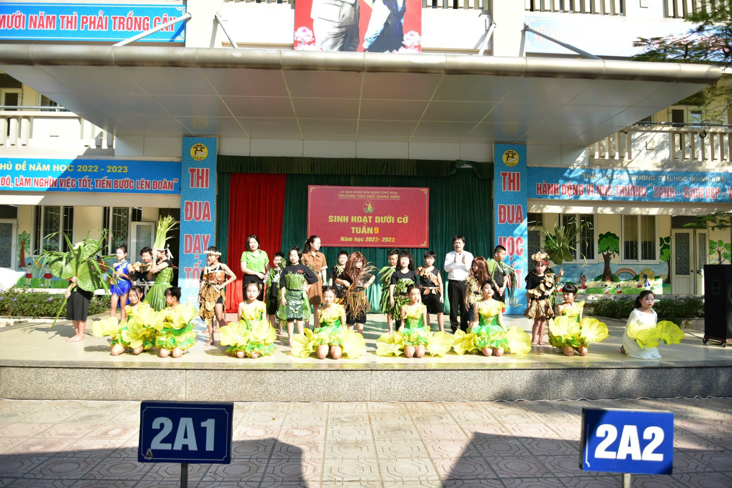

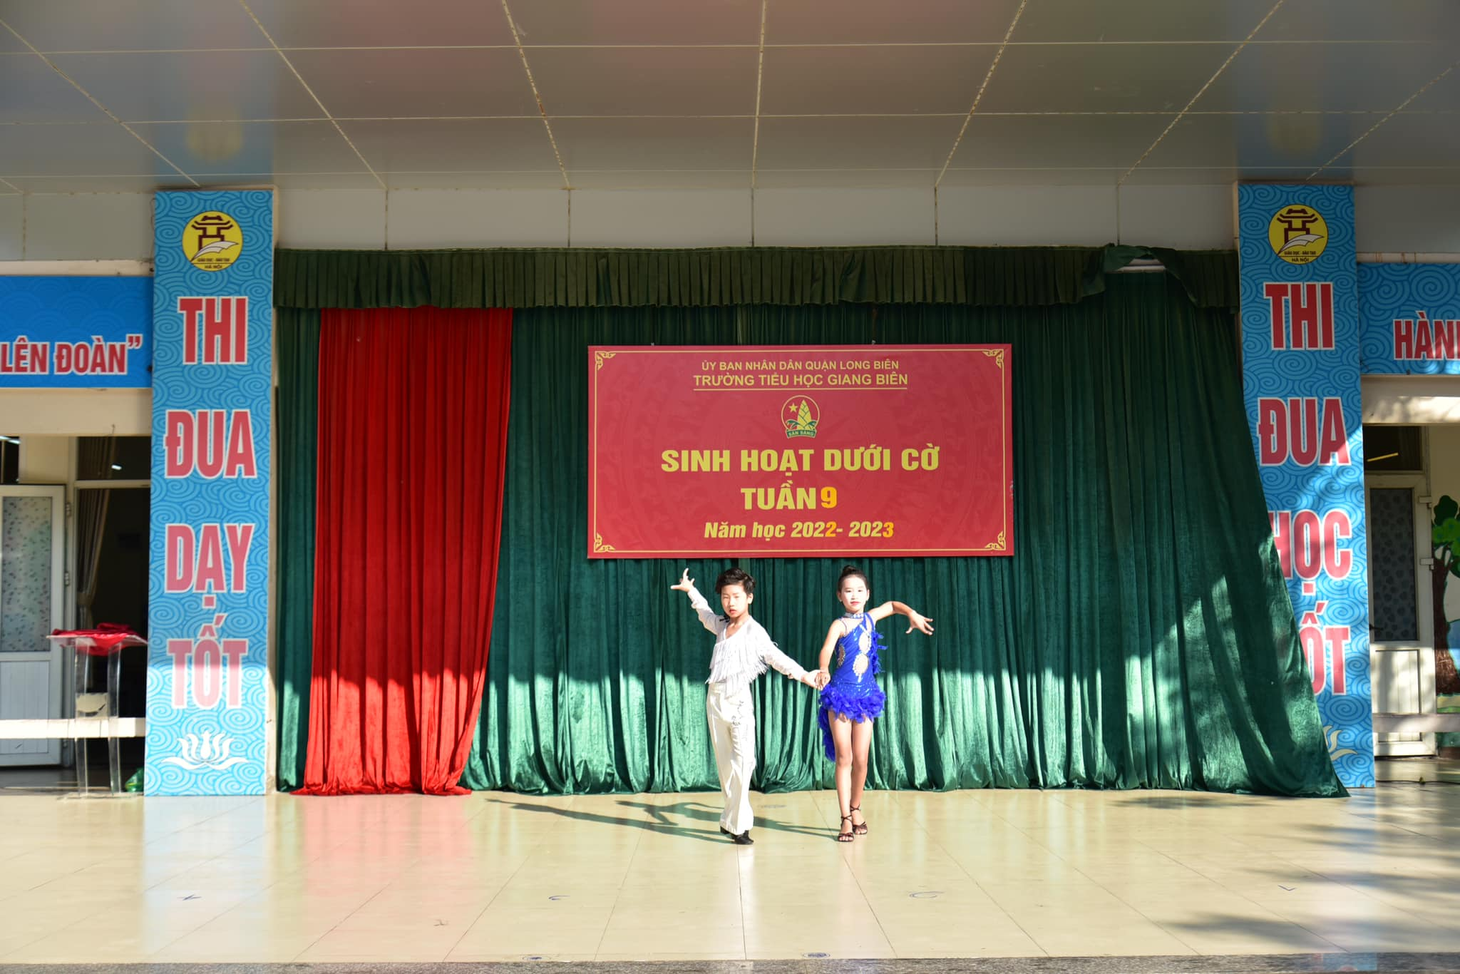

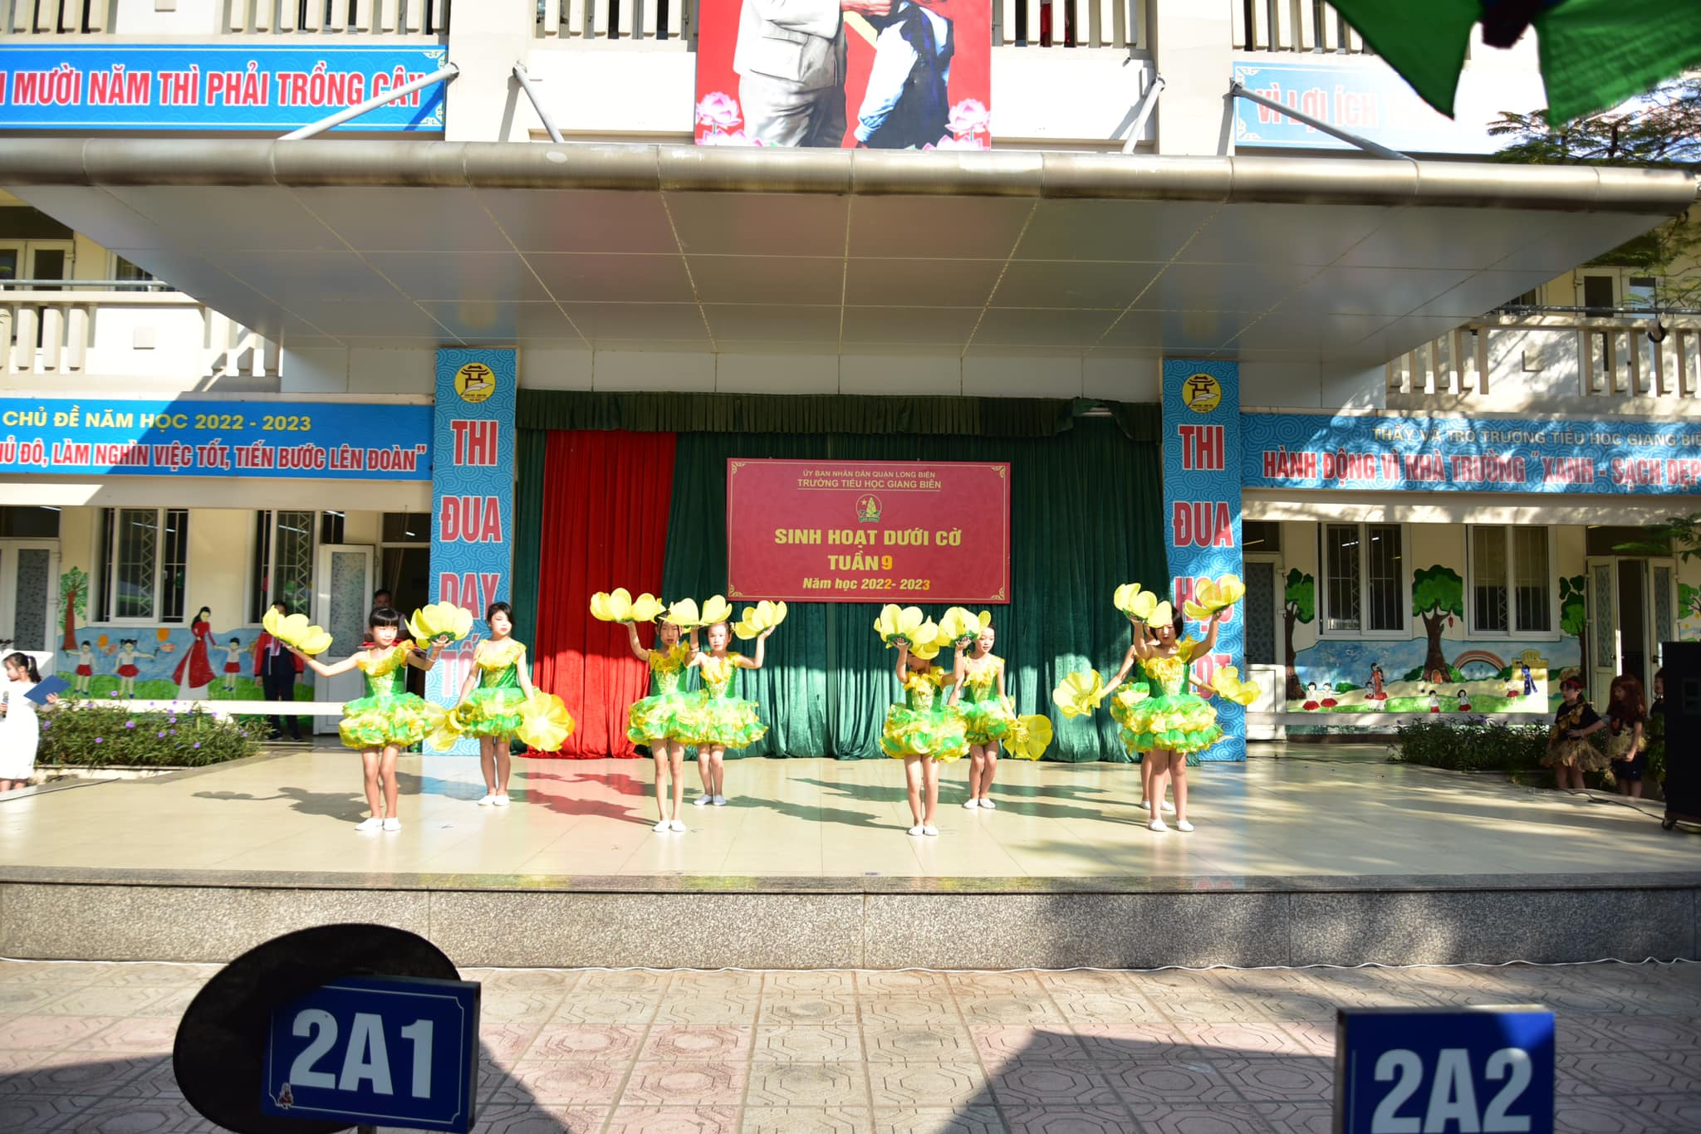

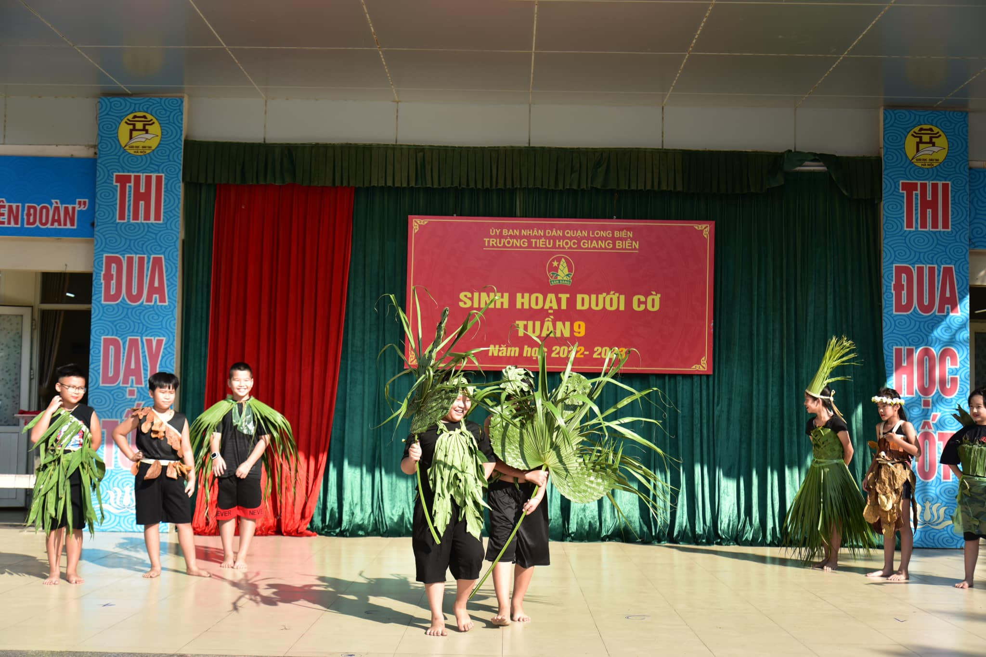

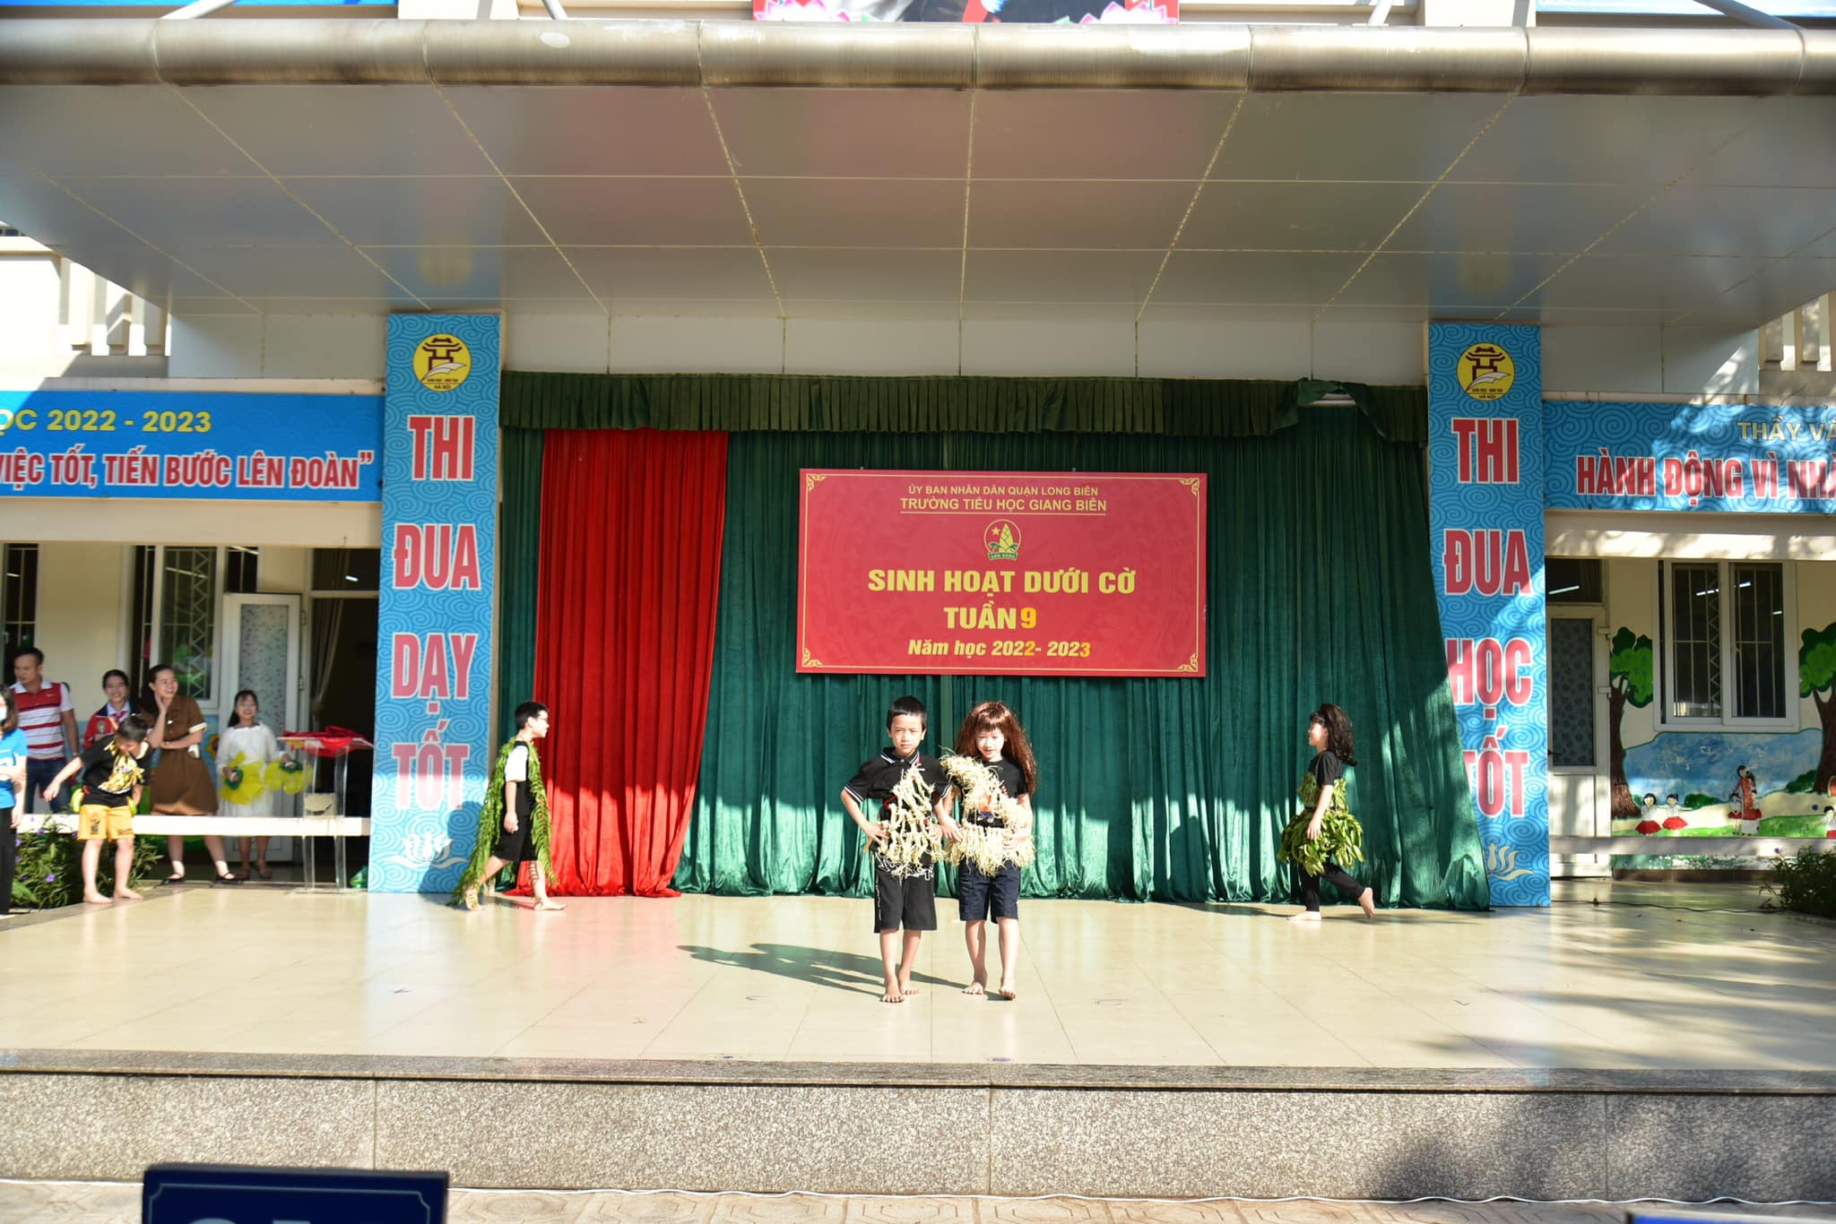

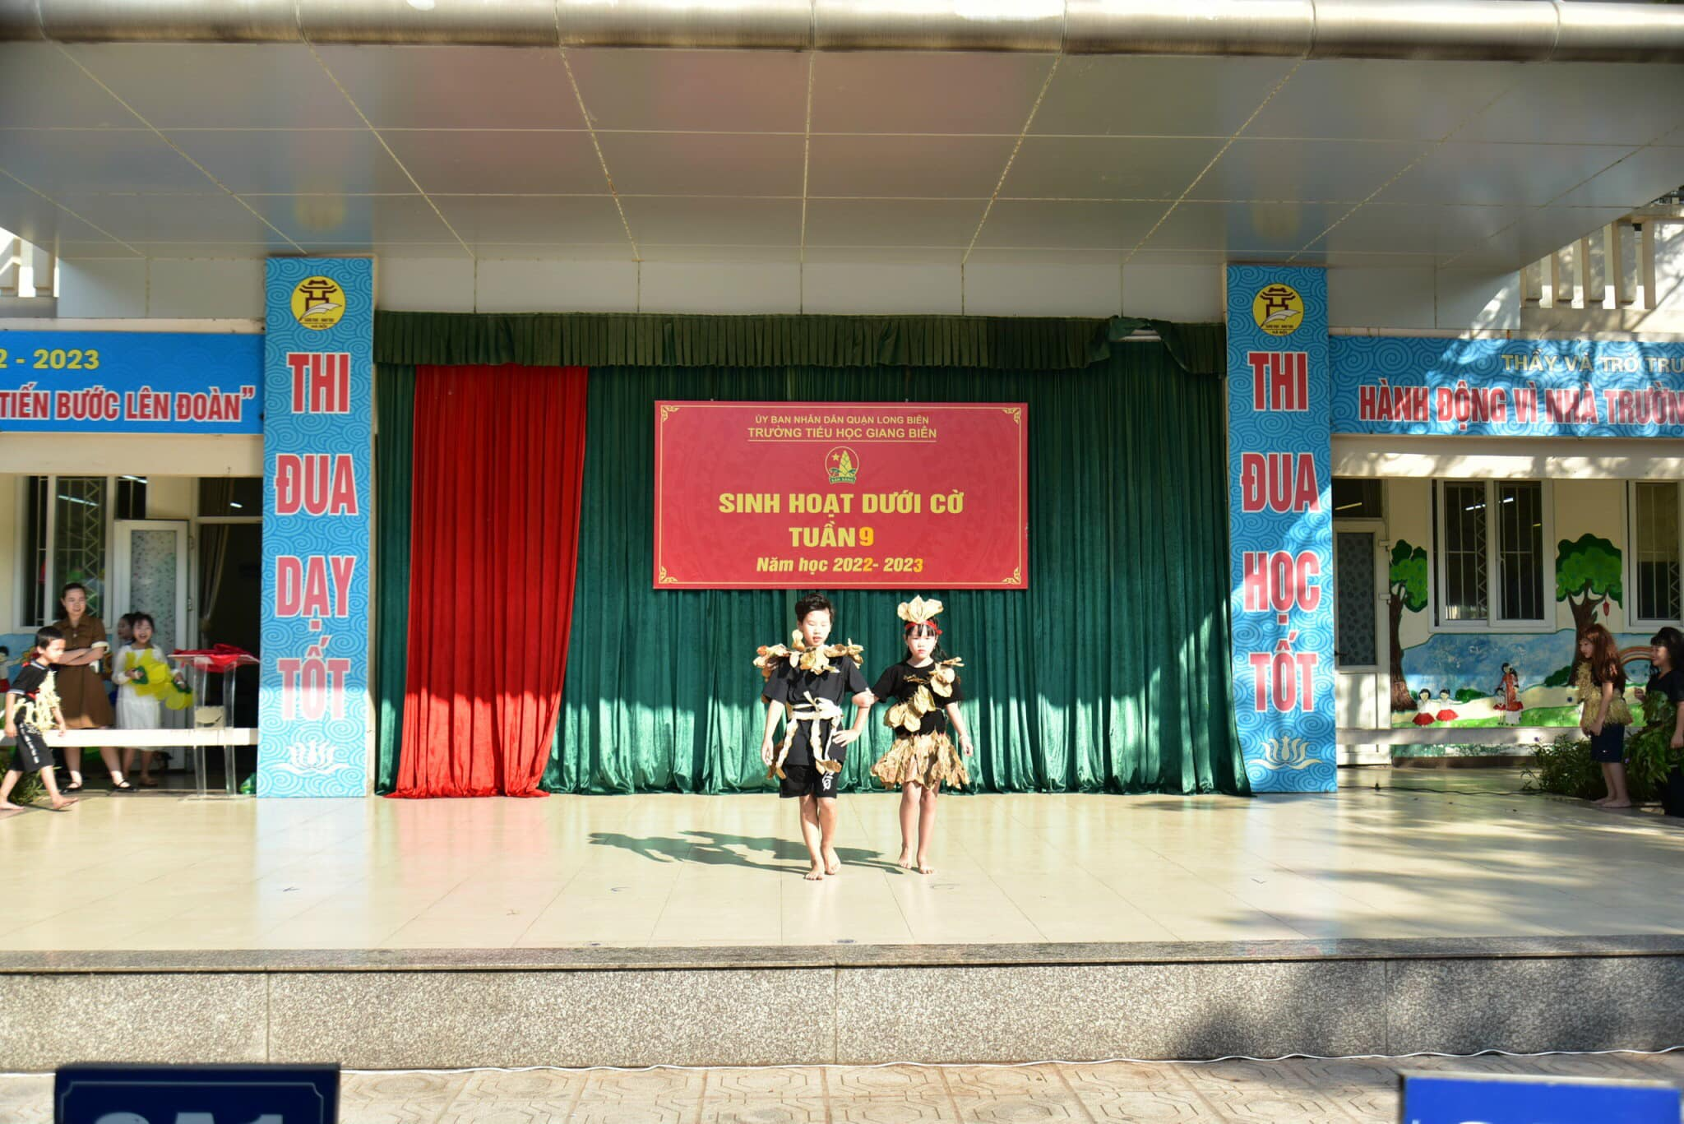

Chương trình văn nghệ đầu tuần của Chi đội 4A2 đã khép lại trong sự hân hoan của các bạn học sinh. MC của chương trình cũng gửi lời chúc đến toàn thể các thầy cô và các bạn học sinh trường Tiểu học Giang Biên một tuần học mới tràn đầy năng lượng và đạt được nhiều thành tích cao!

